小山田小６年

名前

***学習の道しるべ（理科）***

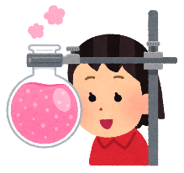

**２ 動物のからだのはたらき**

**【全８時間】**

進行状況　　　　　　　　　　　　　　　赤○：家で予習　青○：学校で進めた

|  |  |  |  |
| --- | --- | --- | --- |
| １ | ２ | ３ | ４ |
| １ | １　２　３　４ | １　２　理 | １　２　３ |
| ５ | ６ | ７ | ８ |
| １　２　理 | 理 １ ２ ３ ４ ５ | １　２　３ | 理　２　３ |

**※　９時目は「たしかめよう」**

**【学習前】動物が行きていくために必要な物を、どのようにしてとり入れているのだろうか。**

**【学習後】動物が行きていくために必要な物を、どのようにしてとり入れているのだろうか。**

[](https://2.bp.blogspot.com/-gcUsnizfUvY/W3abKc75PqI/AAAAAAABN_E/hRQAOHAGXrwqyTifngUuoocp1nXCSOn7wCLcBGAs/s800/dog3_1_question.png)

**『学び合い』についてふり返ろう（よかった点と反省点）**

**１時目【Ｐ３２～P３３】**

１　漫画を読んで、人や他の動物が生きていくために体に何を取り入れる必要があると思ったか、

　自分の考えをまとめよう。※疑問におもったこともかいておこうね。

○生きていくために必要だとおもったこと

○疑問点

**２時目【Ｐ３４～P３５】**

動物は、（　　　　　）を食べ、その中に含まれている（　　　　）と（　　　）を体の中にとり入れて、生きています。

**１　食べ物のゆくえ**

１　ご飯を一口食べて、１００回かんでみよう。

　　どうだった？　　　　　　　　　　　　　　　　　　　　　　　　　　ほとんどの人が

　　　（　なんだかあまくなった　　特に味は変わらなかった　）　　　　あまく感じたみたいだね。

　　　　　　　　　　　　　　　　　　　　　　　　　　　　　　　　　　なぜだろう？

２　ということで、めあて(問題)！！

３　どんな実験をすれば調べられるかな。次の語句を使って説明しよう。

　【　でんぷん　ヨウ素液　】

４　予想を書いてみよう。※P３５の実験１を見て予想しよう。

**３時目【Ｐ３６～P３９】**

１　考察しよう　※P３６の実験結果から分かることをまとめよう。

なぜ、それが分かるの？

分かること

２　まとめを書こう。

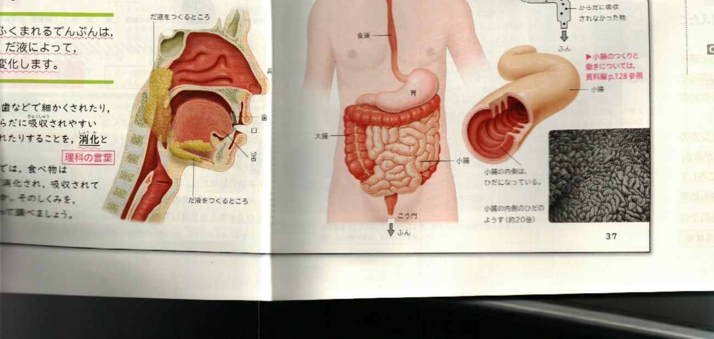[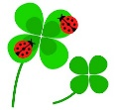](https://ord.yahoo.co.jp/o/image/RV=1/RE=1587362491/RH=b3JkLnlhaG9vLmNvLmpw/RB=/RU=aHR0cHM6Ly9pbGx1c3Q4LmNvbS9jb250ZW50cy84NDE-/RS=%5EADB5Oqf1g9bbCTBJYPtnnnx95GlQa4-;_ylt=A2RinFM76ZteqAUAy0mU3uV7)

１

２

３

４

５

６

７

８

９

10

11

12

13

14

15

16

17

18

19

20

21

22

23

**理科の言葉**

　　　※（　　　）の語句は必ず暗記するようにしよう。

　食べ物が（　１　）などで細かくされたり、（　２　）などでからだに（　３　）されやすい養分にかえられたりすることを、（　４　）という。



　　 消化と吸収　※消化→吸収の流れを家族に説明してサインをもらおう。

　人では、食べたものは、（　６　）から（　７　）、（　８　）、（　９　）へと運ばれながら、（　10　）される。（　11　）のほかに、（　12　）や（　13 ）などにも食べ物を消化する働きがある。（11）や（12）など、食べ物を（　14　）する働きをもつ液を（　15　）という。

　消化された食べ物の養分は、（　16　）ともに、主に

（　17　）から（　18　）される。そして（17）を通る血管から、（　19　）にとり入れられて、全身に運ばれる。吸収されなかった物は、（　20　）に運ばれて、さらに（　21　）が吸収され、残りは、（　22　）から（　23　）として体外に出される。

　（6）から（22）までの食べ物の通り道を（　23　）という。

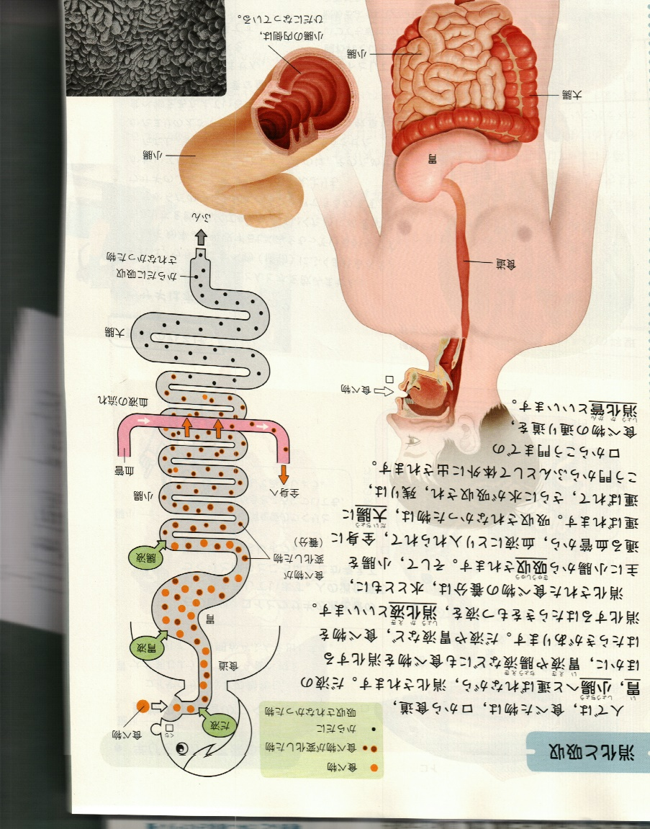

 動物の消化管のつくりは？

似ているところ

ちがうところ

１

２

３

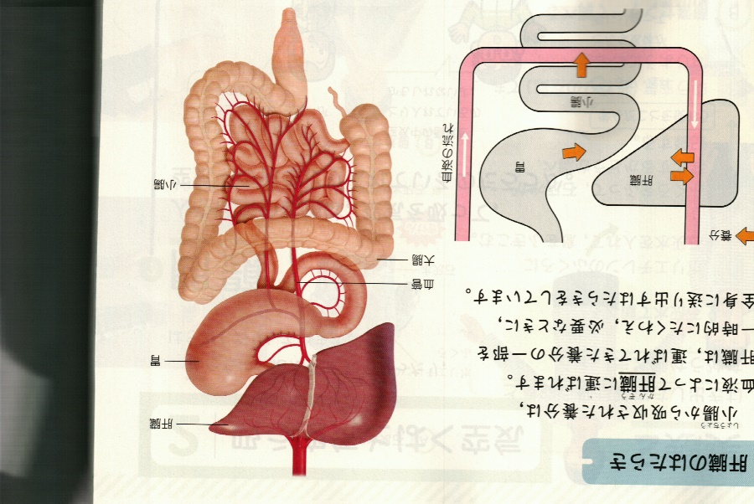肝臓のはたらき

（　１　）から吸収された養分は、血液によって（　２　）に運ばれます。（　２　）は、運ばれてきた養分の一部を（　３　）、必要なときに、前進に送り出すはたらきをしている。

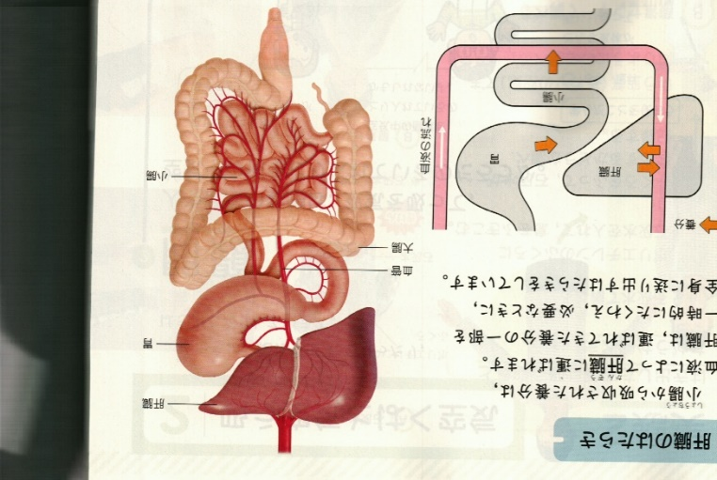

※　肝臓のはたらきについて、家族に説明して

サインをもらおう。

**４時目【P40～41】**

私たちは、絶えず（　　　　）を吸ったり、はき出したりしています。

**２　吸う空気とはく空気**

１　ということで、めあて(問題)！！

２　どんな実験をすれば調べられるかな。次の語句を使って説明しよう。

　【　石灰水　気体検知管　】

３　予想を書いてみよう。※P４１の実験１を見て予想しよう。

○　吸う空気はどんな空気だと思う？

○　はく空気はどんな空気だと思う？

**５時目【Ｐ42～P43】**

１　考察しよう　※P３６の実験結果から分かることをまとめよう。

なぜ、それが分かるの？

分かること

２　まとめを書こう。

[](https://ord.yahoo.co.jp/o/image/RV=1/RE=1587362491/RH=b3JkLnlhaG9vLmNvLmpw/RB=/RU=aHR0cHM6Ly9pbGx1c3Q4LmNvbS9jb250ZW50cy84NDE-/RS=%5EADB5Oqf1g9bbCTBJYPtnnnx95GlQa4-;_ylt=A2RinFM76ZteqAUAy0mU3uV7)

**理科の言葉**

　　　※（　　　）の語句は必ず暗記するようにしよう。

１

２

３

４

５

６

　人は体の中のどこで、（　１　）をとり入れ、（　２　）をはき出しているのか。次の資料で確認していこう。



　 肺のはたらき　※　肺のはたらきについて、家族に説明して

サインをもらおう。

　花や口から入った空気は、（　３　）を通って左右の（　４　）に入る。（４）には血管が通っていて、空気中の（　５　）の一部が血液にとり入れられて、全身に送られる。

また、全身から（４）に戻ってくる血液からは、（　６　）が出される。その（６）を多く含んだ空気は、（３）を通って、鼻や口からはき出される。

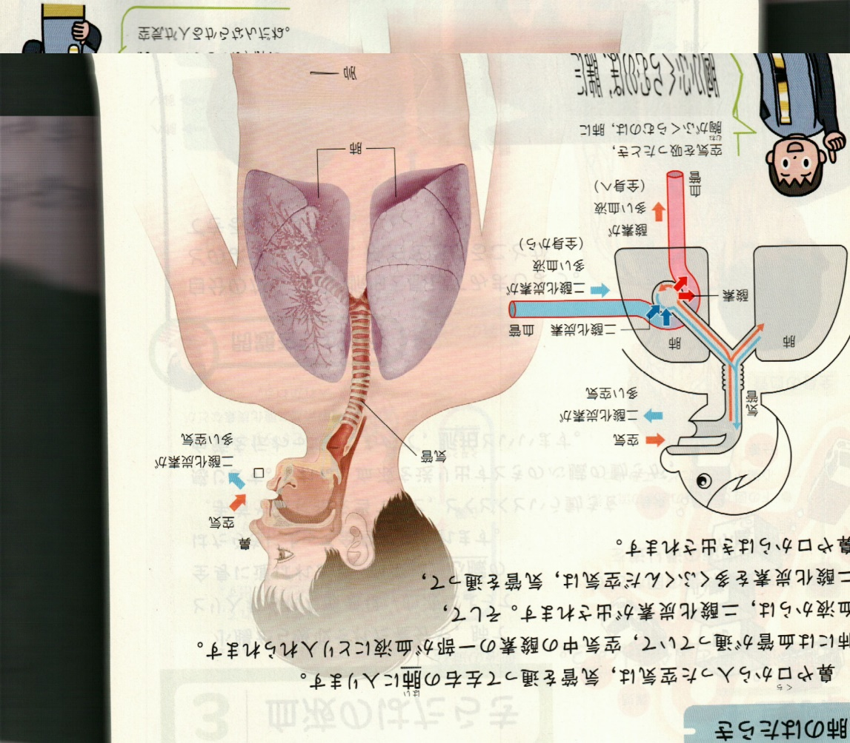

　　 陸の生き物と水中の生き物で呼吸のしかたはちがうの？

ちがうところ

似ているところ

**６時目【P44～46】**

**３　血液のはたらき**

[](https://ord.yahoo.co.jp/o/image/RV=1/RE=1587362491/RH=b3JkLnlhaG9vLmNvLmpw/RB=/RU=aHR0cHM6Ly9pbGx1c3Q4LmNvbS9jb250ZW50cy84NDE-/RS=%5EADB5Oqf1g9bbCTBJYPtnnnx95GlQa4-;_ylt=A2RinFM76ZteqAUAy0mU3uV7)

**理科の言葉**

１

２

３

４

５

６

　　　※（　　　）の語句は必ず暗記するようにしよう。

（　１　）から吸収された養分や（　２　）でとり入れられた（　３　）は、（　４　）によって全身に運ばれます。（４）は、（　５　）のはたらき

によって全身に送られます。

　手首や首に指を当てると、どくどくという動きを感じます。これは、（４）を送り出すときの（５）の動きが、血管を伝わってきたもので、（　６　）という。

１　まず、自分のからだで、脈拍を感じてみよう。

　　○　首　（　あった　　なかった　）

　　○　足首（　あった　　なかった　）

　　○　手首（　あった　　なかった　）

２　ということで、めあて(問題)！！

３　血液の通り道を調べよう。

②　下の図の　　　　に当てはまる語句を書こう。

　※　必ず暗記しよう！！

１

２

３

４

５

６

７

　①　全身の血管の図で、全身の血液の流れを

　　心臓から順にたどってみよう。

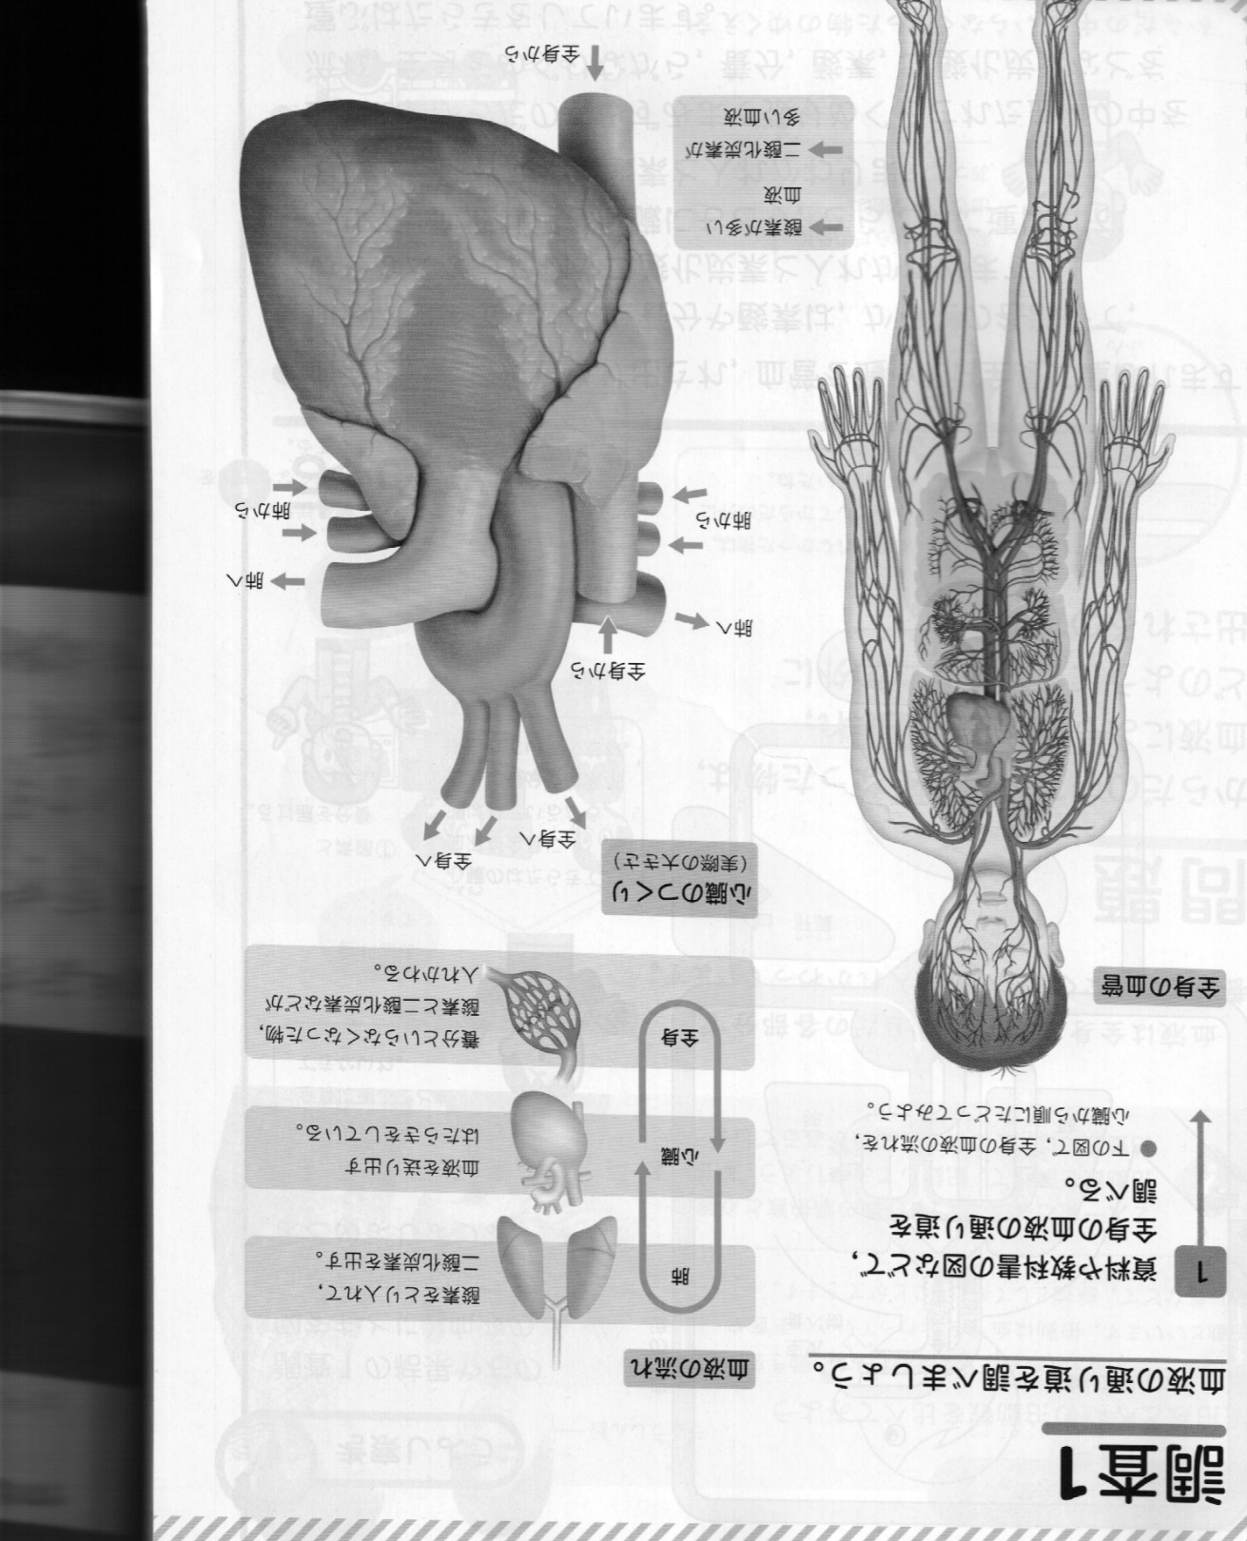　　※家族に見せてサインをもらおう。

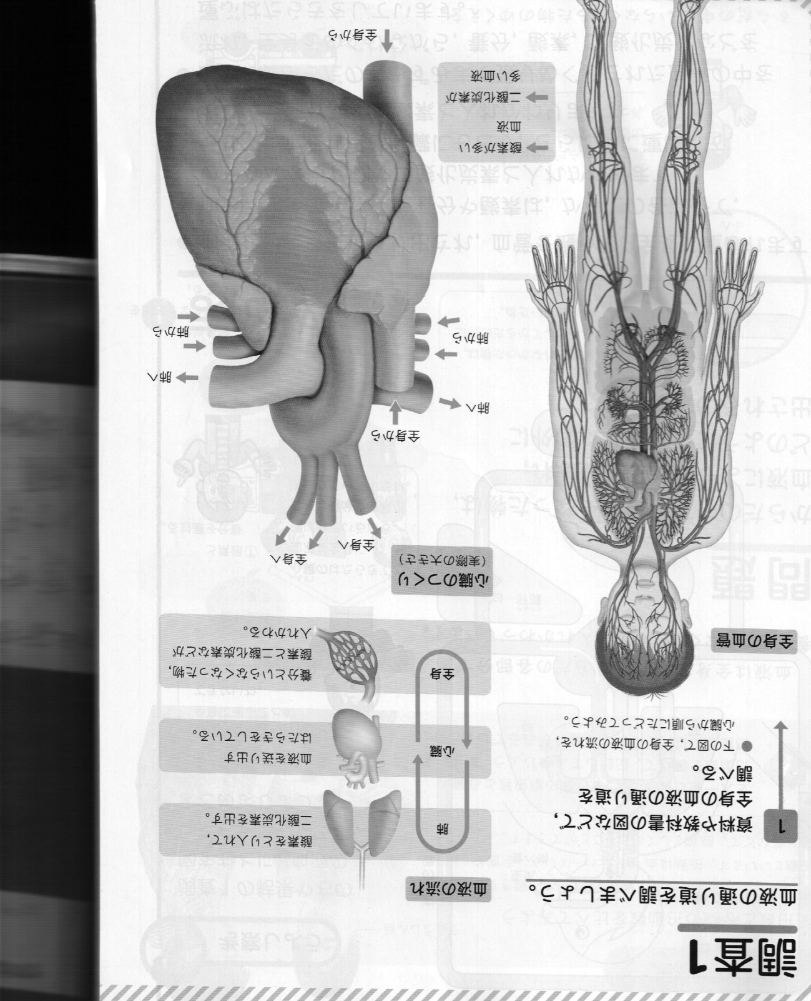

３

２

１

５

４

７

６

　　③　血液の流れを矢印でかき込もう。

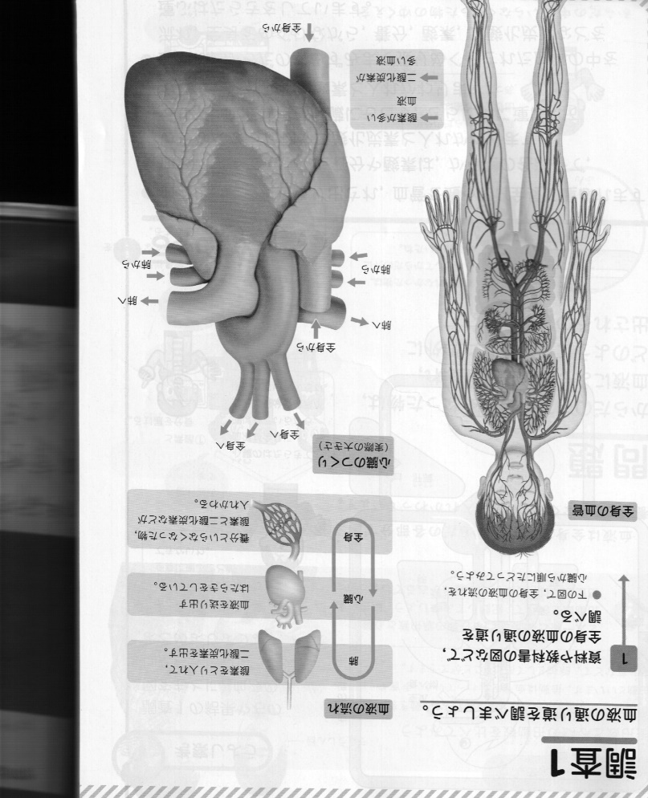　　　　　　　　　　　　　　　　　　　　　　　　　　　　【解答】

４　考察しよう　※血液のはたらきを考えながら、P46の図をかいて、頭の中を整理しよう。

５　まとめを書こう。

**７時目【P47～48】**

血液は（　　　　）をめぐり、からだの各部分で、（　　　　）といらなくなったものが（　　　　　　　　　　　　）。

１　ということで、めあて(問題)！！

２　予想を書いてみよう。※P４７を見たり、想像したりして、予想しよう。

○いらなくなったものはどこへ？

３　まとめを書こう。　※腎臓のはたらきを家族に説明して、サインをもらおう。

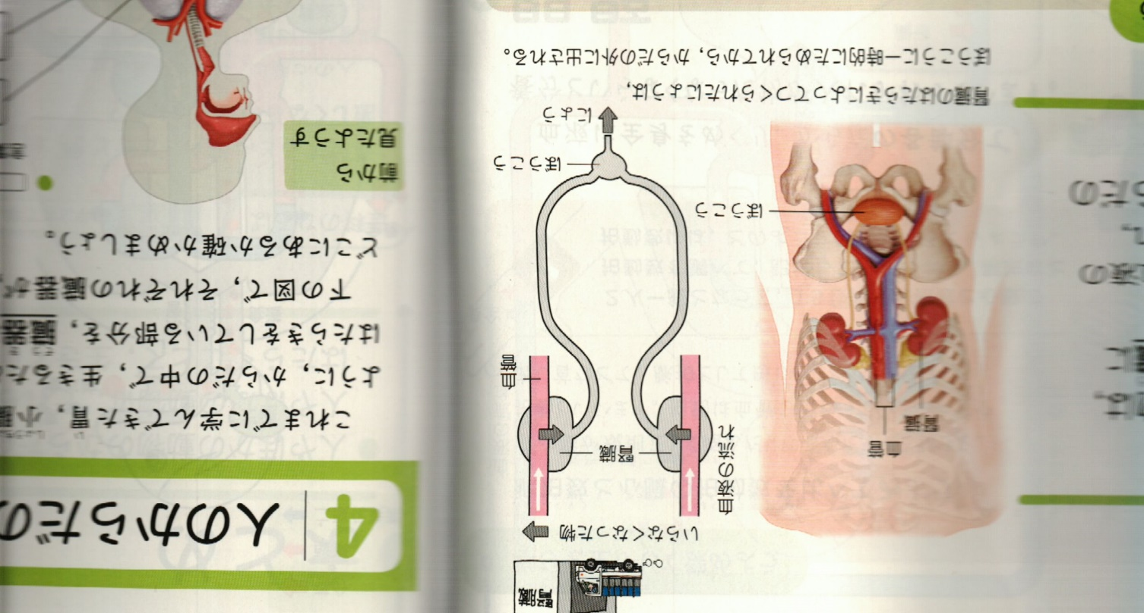

**８時目【P49～51】**

**４　人のからだのつくり**

[](https://ord.yahoo.co.jp/o/image/RV=1/RE=1587362491/RH=b3JkLnlhaG9vLmNvLmpw/RB=/RU=aHR0cHM6Ly9pbGx1c3Q4LmNvbS9jb250ZW50cy84NDE-/RS=%5EADB5Oqf1g9bbCTBJYPtnnnx95GlQa4-;_ylt=A2RinFM76ZteqAUAy0mU3uV7)

**理科の言葉**

　　　※（　　　）の語句は必ず暗記するようにしよう。

１

２

３

４

５

６　　　　　　　７

８

これまでの学んできた胃、小腸、肺、心臓などのように、体の中で、生きるために必要なはたらきをしている部分を、（　１　）という。

　下の図で、その場所を確認しよう。

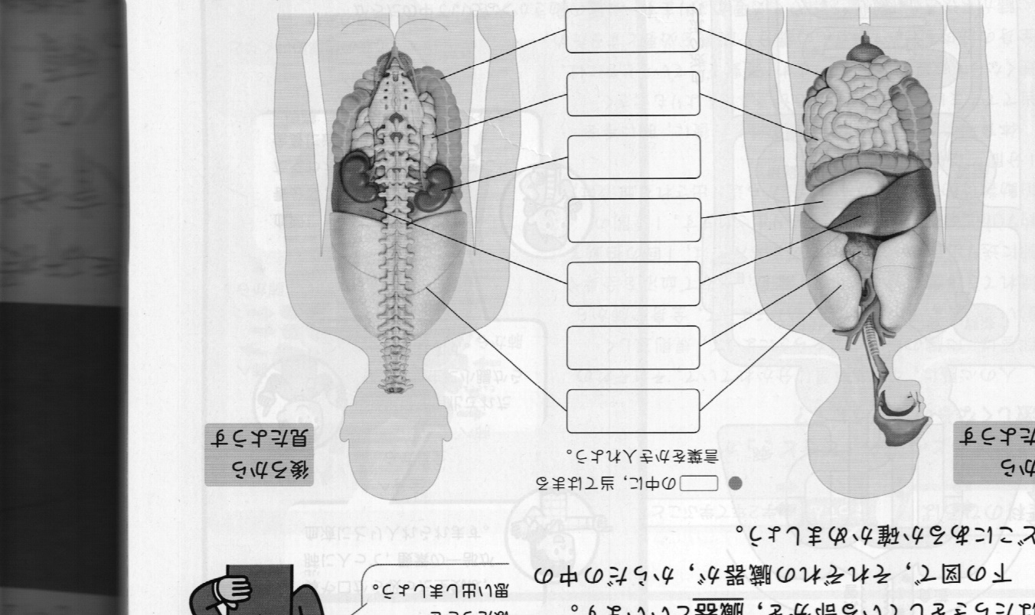

２

３

４

５

６

７

８

１　教科書P50の子供たちの説明を、教科書の図を指さしながら、わかりやすく家族に説明して、

　サインをもらおう。

２　まとめを書こう。

**９時目【P52～53】　※　たしかめようにチャレンジ！！**

（１）　①

　②

　③

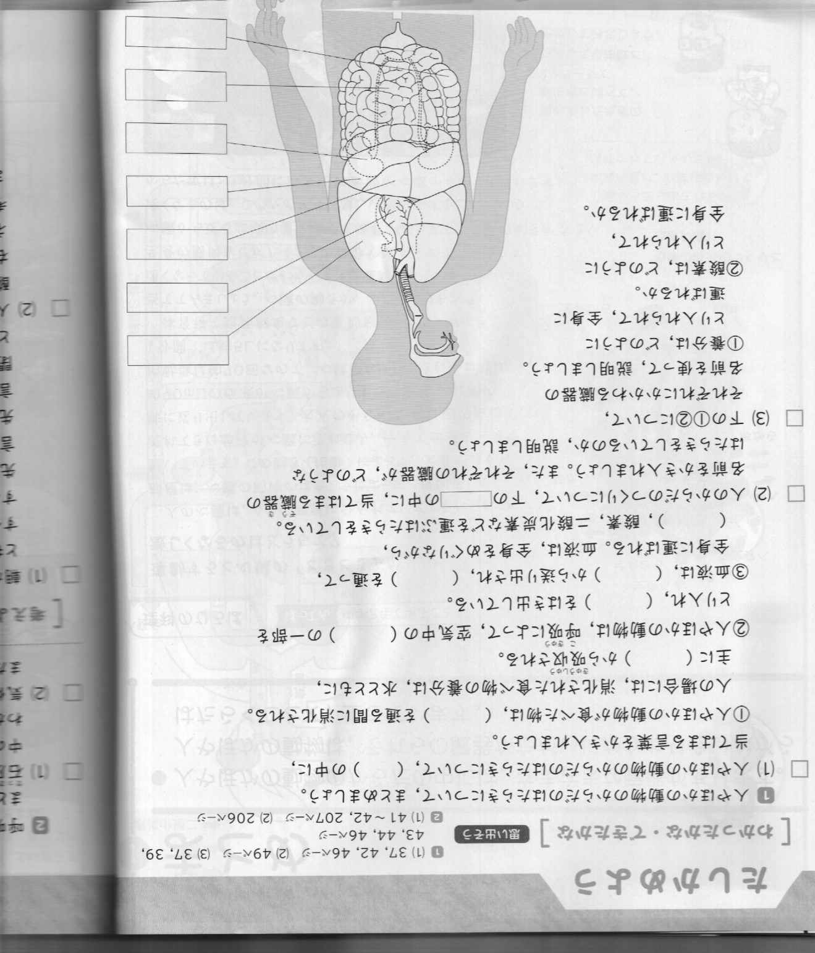　（２）

･･･

･･･

･･･

･･･

･･･

･･･

･･･

　（３）　①

　　　　　②

　（１）

　（２）

**〔　考えよう　〕**

　（１）

　（２）